Практика 4

Отчёт:

1. Произвести шифрование директории с помощью EFS.

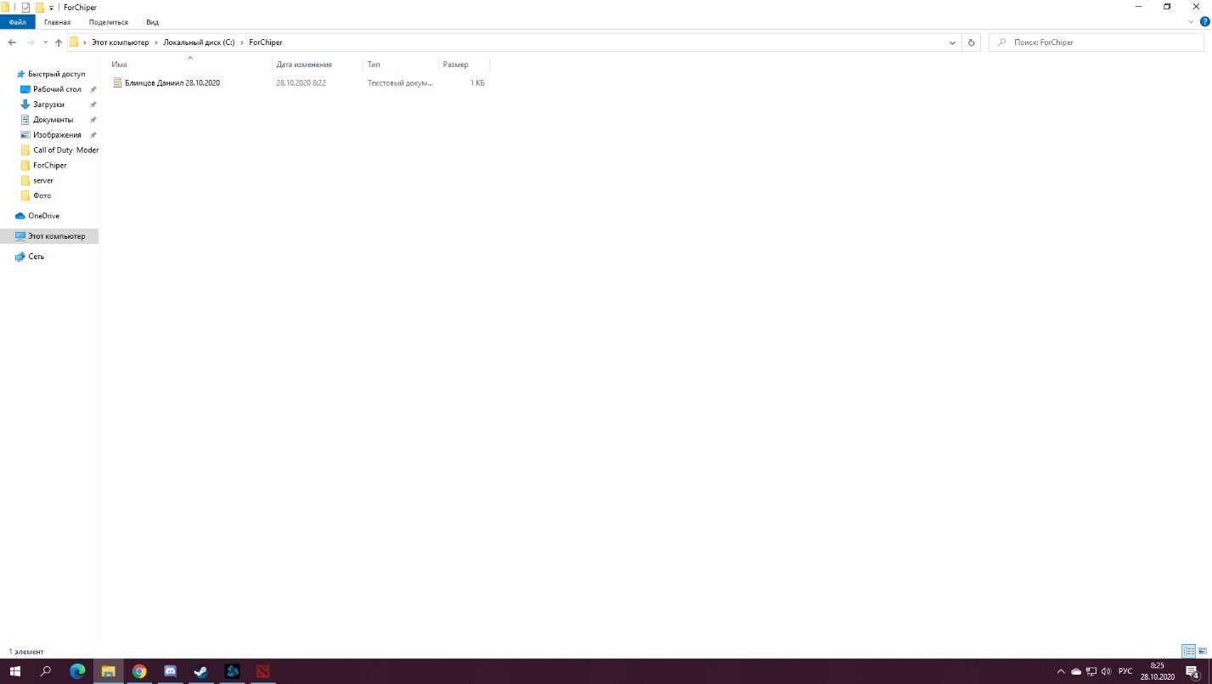

2. Сохранить ключ шифрования.

3. Создать пользователя. Произвести попытку открытия шифрованной директории. 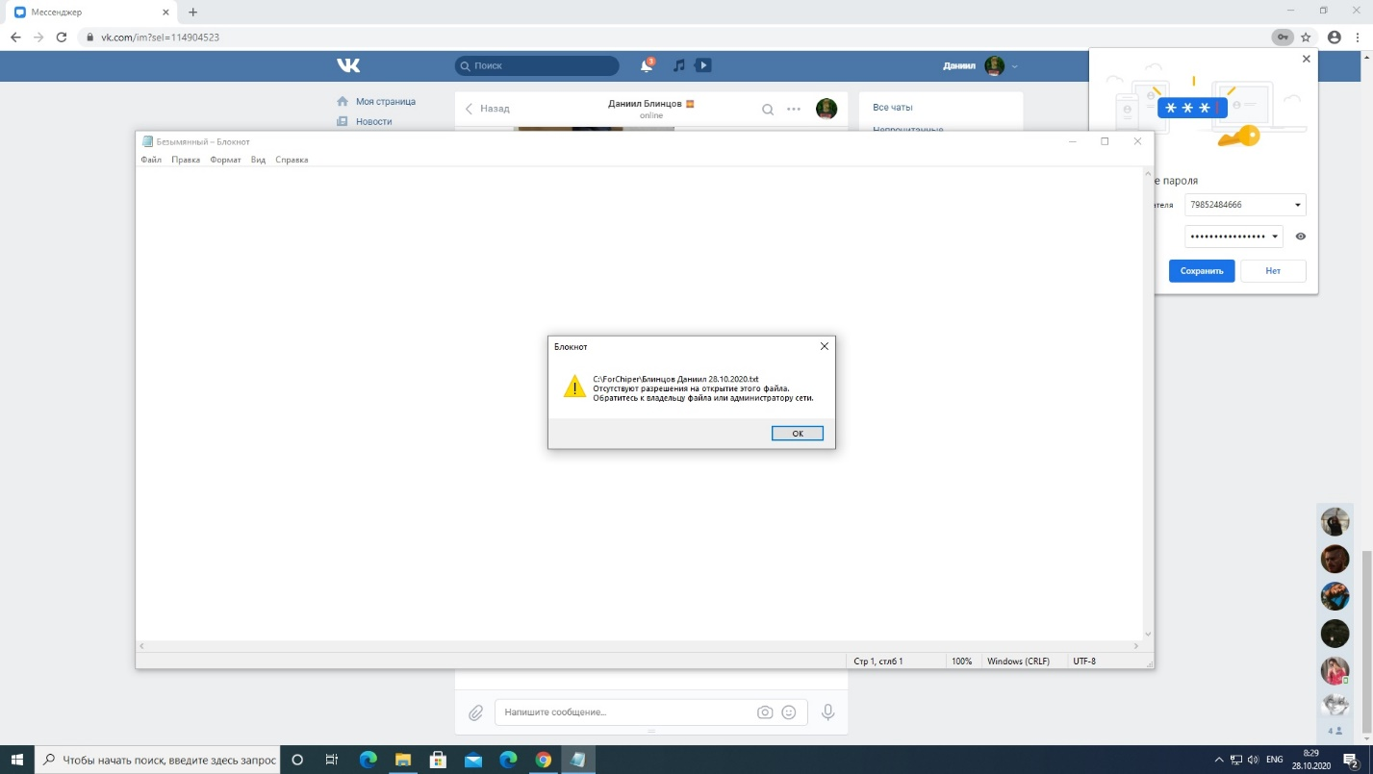

4. Экспортировать ключ.

5. Открыть директорию. 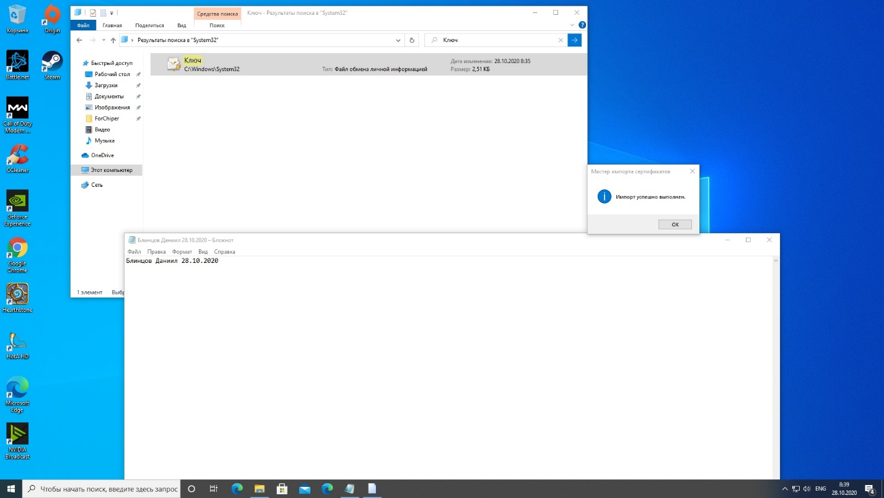

6. Создать шифрованный USB – носитель. 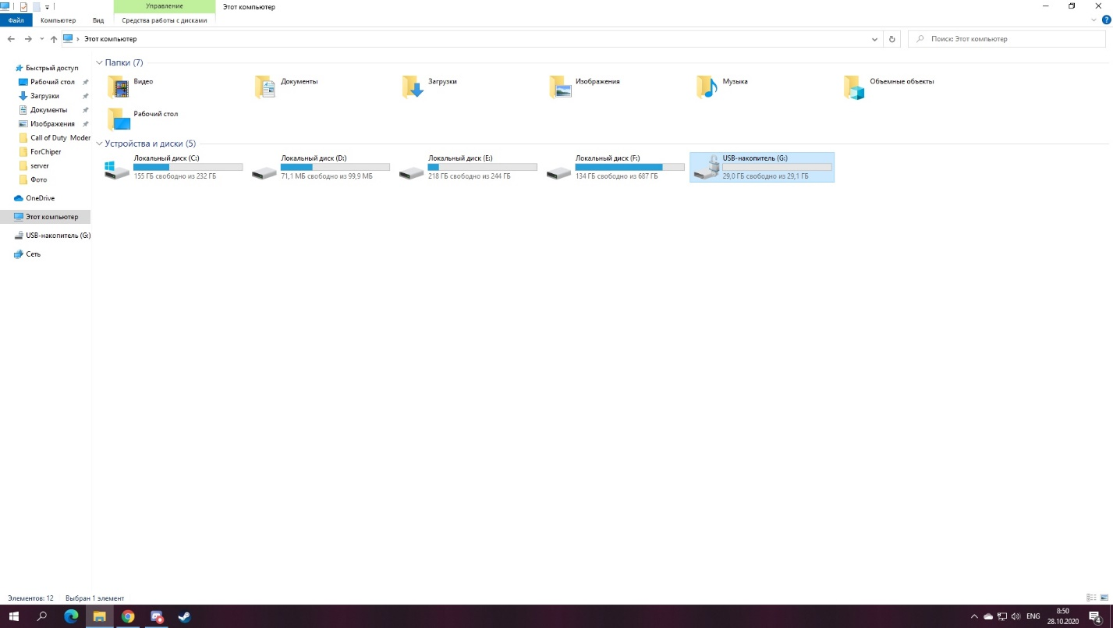

7. Создать криптоконтейнер с помощью VeraCrypt (1 мб).

8. Разместить файл внутри контейнера с указанием фамилии. Данный файл

требуется разместить на github с указанием пароля в файле README.md